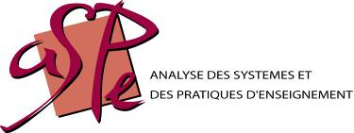 |  | 
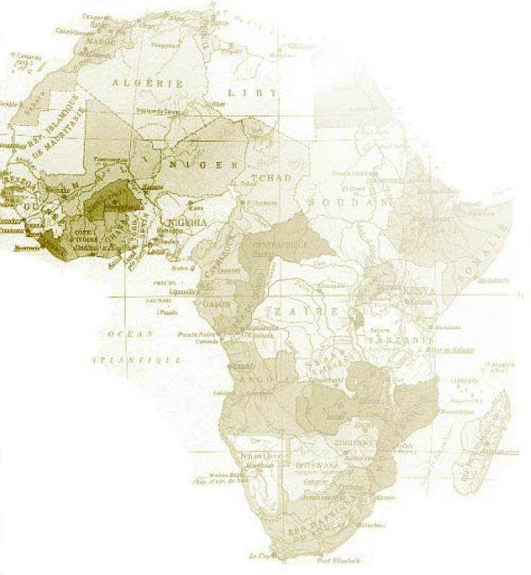

Madagascar

Inéade aSpe

novembre 2007

Objectifs du travail

Extrait des termes de référence : "Descriptif du projet : Les tests PASEC ont été établis à partir des curricula en vigueur au milieu des années 1990, puis légèrement revus en 2000. Depuis, les programmes scolaires et curricula ont évolué et de nouvelles approches pédagogiques ont été introduites.
Ainsi, dans le cadre d'un programme financé par l'IEA (Association Internationale pour l'Evaluation des Acquis Scolaires), le PASEC envisage :
- d'adapter ses tests en les syntonisant dans la mesure du possible avec les curricula en vigueur dans les pays du PASEC
- de contribuer à la réflexion sur la définition d’un seuil minimum de connaissances et compétences tenant compte du contexte social, culturel, économique et pédagogique de l’Afrique francophone et de l'Océan Indien
- de constituer une banque d’items régionale
- de favoriser la diffusion d’une culture de l’évaluation avec un programme intensif de formation sur la construction des tests et des questionnaires et sur l'analyse des items.

POur atteindre les objectifs précisés ci-dessus, l'appel d'offre a défini trois axes de travail
1° Etablir une grille d’analyse des curricula officiels et enseignés.
Toutes les grilles sont reprises dans le rapport intitulé " Instruments pour collecter les données nécessaires à une analyse de curricula officiels et implantés.
2° Réaliser l’analyse des curricula
- Recenser les curricula officiels et réels, faisant état des divergences constatées entre curricula officiels et enseignés.
- Identifier un dénominateur commun aux différents pays, pour ce qui est des curricula enseignés.
3° Produire un document
Ce document devra contenir des propositions sur un seuil minimum de compétences.
Il sera produit au terme de l'atelier rassemblant des experts de chaque pays qui devront après avoir valider les résultats de l’analyse des curricula, s'accorder sur
- la définition d’un dénominateur commun entre les curricula;
- l’identification des objectifs et compétences à évaluer;
- la validation de la nomenclature et du guide d’utilisation de la banque d’items.

Curriculum officiel

Liste des documents analysés dans le dossier :

Curriculum CM1- Mathématiques
Sommaire

A. Domaines présents dans le curriculum officiel
B. Processus cognitifs présents dans le curriculum officiel
C. Objectifs présents dans le curriculum officiel
D. En guise de synthèse
1. Que retenir de l'analyse?
2. A quelles questions répondre?
E. Rapport test – curriculum

Intentions générales
Les mathématiques au cours moyen 1ère année ont pour but : de
- Faire résoudre à l’enfant des situations problèmes faisant appel d’une part aux mécanismes des quatre opérations avec les nombres de 0 à 10 000 000, à leur écriture, leur lecture et leur comparaison, et d’autre part, à l’utilisation des nombres fractionnaires, décimaux et à l’application des stratégies du calcul pour effectuer le calcul mental ;
- Faire résoudre des situations problèmes faisant appel à la description et à la construction des figures planes et tridimensionnelles simples, à l’utilisation du périmètre et de l’aire des quadrilatères usuels et du disque, au calcul des surfaces et de volume des figures tridimensionnelles telles que le cube, le parallélépipède rectangle ;
- Faire résoudre à l’enfant des situations problèmes faisant appel à l’utilisation des unités principales de mesure de masse, de longueur, d’aire, de volume et de temps, à l’utilisation de la monnaie dans le contexte d’échange.

- Domaines présents dans le curriculum officiel

Poids relatifs des domaines dans les documents analysés

Les trois domaines (numération, mesure et géométrie) couverts par le programme le sont dans les mêmes proportions (33%) chacun. Les domaines « Opérations », « Résolution de problèmes », « Données, ensembles » et « statistiques » ont un poids nul dans le document analysé.

- Processus cognitifs présents dans le curriculum officiel

Place des différents processus cognitifs dans les documents analysés

Le programme accorde une place de choix à « la connaissance des faits et procédures» et à «l’utilisation des concepts» avec respectivement (47 ) et (39 %) de poids. Le Raisonnement et la Résolution de problèmes viennent loin derrière avec 8 % et 7 %.

Interaction entre processus cognitifs et domaines

La lecture du tableau ci-dessus révèle que l« Mesures de Grandeurs ».est le seul domaine lié à tous les processus cognitifs et il fait appel au raisonnement à 100 %. La « résolution de problème » intervient à 30 % dans le domaine géométrique.

- Objectifs présents dans le curriculum officiel

Dans le programme de Madagascar, en numération et en opération, les activités portent essentiellement sur les nombres entiers, les fractions et les décimaux. En mesure, les activités portent sur toutes les unités de mesure sauf sur le temps et sur le rapport volume/capacité. En géométrie, les activités portent en priorité sur les quadrilatères courants, le triangle et le cercle.

Les objectifs en numération

Tous les objectifs sont cités dans le programme en connaissance des faits, des procédures,ou « écrire et lire » dominent avec un taux de 44%.
En utilisation des concepts, le programme ne prend pas en charge « représenter des nombres sur une droite » et « arrondir, encadrer, simplifier ».
2. Les objectifs en opération

L’objectif le plus fréquemment cité en « connaissance des faits » est dans le programme sont « poser et résoudre, des opérations écrites » ,42%. En utilisation des concepts, les objectifs prioritaires sont « Résoudre des opérations écrites » et « l’utilisation des propriétés » avec chacun 50%. Le programme ne couvre pas tous les objectifs.

3. Les objectifs dans la rubrique "outils mathématiques"

« Connaître les algorithmes relatifs aux proportionnalités » est le seul objectif présent en connaissance des faits et procédures.
En utilisation des concepts, appliquer les formules relatives aux emprunts domine avec 30%. Il est suivi de : « appliquer» avec 27%.
Le programme ne couvre pas tous les objectifs.

Les objectifs en mesure

En connaissances des faits et procédures presque tous les objectifs plus d’importance aux abaques ( 25 %).
Le programme ne prend pas en charge l’objectif « connaître les formules des volumes ».
En utilisation des concepts, parmi les objectifs présents dans le programme, l’accent est mis sur « classer et trouver la relation entre mesures et l’inverse » qui enregistrent chacun 26 %. Les objectifs « convertir avec opérations » et « calcule V » ne font pas partie du curriculum.

Les objectifs en géométrie

Les fréquences du programme sont réparties sur tous les objectifs sauf « lire les données » en connaissance des faits et procédures avec un poids important sur « connaître le vocabulaire » et « connaître les typologies ». En utilisation des concepts, quelques objectifs sont cités : « utilisation d’instruments » 30%, « identifier les formes géométriques » et classer selon des propriétés. La décomposition d’une figure complexe, ordonner selon des critères, des propriétés, prendre la fraction d’une forme géométrie sont autant d’objectifs laissés en rade en « utilisation des concepts ».
En « connaissances des faits et procédures », l’objectif « connaître le vocabulaire occupe la première place avec 55 %, alors qu’en « utilisation de concepts » un pourcentage de 36 % est réservé à l’utilisation d’instrument pour construire tandis que les objectifs « identifier objet/forme géo et « classer des propriétés » ont le même poids 27 %.
Tous les objectifs de géométrie ne figurent pas dans le programme.

- En guise de synthèse

Que retenir de l'analyse?
Au terme de l’analyse, on peut retenir :
- Les trois domaines (numération, mesure et géométrie) sont couverts dans les mêmes proportions (33%) chacun.
- Les domaines « Opérations », « Résolution de problèmes », « Données, ensembles » et « statistiques » ont un poids nul.
- Au niveau des processus, le programme met l’accent particulièrement sur : « la connaissance des faits et des procédures » et à « l’utilisation des concepts ».
- Le poids du domaine « Mesures de Grandeurs » est le plus élevé dans les processus cognitifs. Il est de 100 % pour le raisonnement.

A quelles questions répondre?
Quel est le document qui va combler les manquements du programme ?
Y a-t-il des manuels dans cette approche par compétences ?
Existe-t-il un guide méthodologique pour les maîtres?

- Rapport test – curriculum

Comparaison du poids des domaines

 | Post-test CM1 | Curriculum
DOMAINES | N = 41 | N = 16
Numération | 32% | 33%
Opérations | 20% | 0%
Mesures Grandeurs | 27% | 33%
Géométrie | 17% | 33%
Résolution de problèmes | 5% | 0%
Les données, les ensembles | 0% | 0%
Statistiques | 0% | 0%
Total | 100% | 100%

Le test couvre presque tous les domaines sauf les données, les ensembles et les statistiques tandis que le curriculum ne couvre que la Numération, Mesures et Grandeurs et la Géométrie.

Comparaison du poids des processus

Processus | Post-test CM1 | Curriculum
Connaissance des faits, des procédures | 20% | 47%
Utilisation des concepts et des formules | 68% | 39%
Raisonnement : analyser, faire des hypothèses, évaluer. | 5% | 8%
Résolution de problèmes | 7% | 7%

Tous les processus sont pris en compte aussi bien par le test que par le curriculum. Le processus « utilisation des concepts et des formules » est mis en exergue par le test, tandis que le curriculum privilégie la « connaissance des faits et procédures ».

3. Comparaison du poids des objectifs

1. Numération : processus et objectifs | Post-test CM1 | Curriculum
Connaissance des faits, des procédures | 0 | 16
Ecrire, lire | 0 | 7
Connaître les différentes écritures d'un même nombre | 0 | 1
Identifier la valeur d'un chiffre dans un nombre | 0 | 5
Identifier, reconnaître des entités équivalentes | 0 | 3
Utilisation des concepts (Applications) | 13 | 14
Comparer à l'aide de symboles math : >, <, = | 0 | 6
Représenter des nombres sur une droite | 0 | 0
Classer, ordonner en fonction de critères, de propriétés | 9 | 8
Arrondir, encadrer, simplifier | 4 | 0
Il n’y a pas de question relative à la connaissance des faits et procédure dans le test. Le curriculum met en priorité l’objectif « écrire, lire ». En utilisation des concepts, le test cible deux objectifs : « classer, ordonner en fonction de critères, de propriétés » et « arrondir, encadrer, simplifier ». Ce dernier objectif est absent du curriculum.

2. Opération: processus et objectifs | Post-test CM1 | Curriculum
Connaissance des faits, des procédures | 4 | 12
Connaître les algorithmes de calcul (écrire les op) | 0 | 0
Connaître les propriétés des opérations | 0 | 0
Poser les opérations écrites | 0 | 5
Résoudre des opérations mentalement | 4 | 4
Connaître des procédés de calcul (x 9, ..;) | 0 | 3
Utilisation des concepts (Applications) | 4 | 2
Appliquer les propriétés des opérations pour résoudre | 0 | 1
Utiliser des procédés pour résoudre un calcul | 0 | 0
Trouver la relation (la fonction) qui relie des nombres, relier des nombres par une règle | 0 | 0
Résoudre des opérations écrites | 4 | 1
Raisonnement : analyser, faire des hypothèses, évaluer. | 0 | 0
Estimer le résultat d'une opération | 0 | 0

Deux objectifs : « résoudre mentalement des opérations » et « résoudre des opérations écrites » sont évalués dans le Post-test. Par contre, en plus des objectifs précités, le programme cible : « poser les opérations écrites » « connaître des procédés de calcul », « appliquer les propriétés des opérations pour résoudre ».

3. Outils mathématiques : processus et objectifs | Post-test CM1 | Curriculum
Connaissance des faits, des procédures | 0 | 2
Connaître les algorithmes relatifs à la règle de 3 | 0 | 0
Connaître les algorithmes relatifs aux proportionnalités | 0 | 2
Connaître les algorithmes relatifs aux partages inégaux | 0 | 0
Utilisation des concepts | 1 | 11
Appliquer les algorithmes relatifs à la règle de 3 | 0 | 1
Appliquer les algorithmes relatifs aux proportionnalités | 0 | 3
Appliquer les algorithmes relatifs à la moyenne arithmétique | 0 | 0
Appliquer les algorithmes relatifs aux partages inégaux | 0 | 1
Utilisation des formules
Appliquer les formules relatives aux P.A, P.V, Bénéfice / Perte Prix de revient | 1 | 2
Appliquer les formules relatives à : Tare, Poids brut, Poids net | 0 | 0
Appliquer les formules relatives aux emprunts, intérêt, T.V.A , remboursement,… | 0 | 4
Appliquer les formules relatives aux calculs des intervalles | 0 | 0
Appliquer les formules relatives aux calculs de consommation, de vitesse | 0 | 0
Raisonnement : analyser, faire des hypothèses, évaluer. | 0 | 0
Estimer le résultat | 0 | 0
Le test ne vise qu’un objectif : « appliquer les formules relatives aux P.A,P.V,Bénéfice/Perte,Prix de revient alors que le curriculum présent également dans le curriculum.

4. Mesure : processus et objectifs | Post-test CM1 | Curriculum
Connaissance des faits, des procédures | 4 | 27
Convertir sans calcul (les abaques) | 4 | 7
Connaître le système métrique | 0 | 5
Identifier l'unité de mesure adéquate à la mesure | 0 | 5
Identifier la valeur d'un chiffre dans une mesure | 0 | 3
Lire et écrire des mesures | 0 | 2
Connaître les formules de calcul des périmètres | 0 | 2
Connaître les formules de calcul des surfaces | 0 | 3
Connaître les formules de calcul des volumes | 0 | 0
Utilisation des concepts (Applications) | 3 | 0
Comparer à l'aide de symboles math : >, <, = | 0 | 19
Convertir avec opération(s) | 0 | 4
Classer, ordonner en fonction de critères, de propriétés | 0 | 0
Calculer le périmètre, trouver une mesure | 2 | 5
Calculer la surface, trouver une mesure | 1 | 2
Calculer le volume | 0 | 3
Trouver la relation (la fonction) qui relie plusieurs mesures, relier des mesures par un règle | 0 | 0
Raisonnement : analyser, faire des hypothèses, évaluer. | 2 | 5
Estimer une mesure | 2 | 11
Estimer le résultat sur des mesures | 0 | 7
4 objectifs sont évalués en mesure : en connaissances des faits : « convertir sans calcul ».
En utilisation de concepts : « calculer le périmètre » calculer la surface, trouver une mesure », calculer le périmètre »
En raisonnement « estimer une mesure »
Tous les objectifs testés sont présents dans le curriculum.

5. Géométrie : processus et objectifs | Post-test CM1 | Curriculum
Connaissance des faits, des procédures | 0 | 11
Connaître le vocabulaire | 0 | 6
Connaître les propriétés | 0 | 2
Connaître les typologies | 0 | 3
Lire les coordonnées | 0 | 0
Utilisation des concepts (Applications) | 7 | 11
Décomposer une figure complexe en figures simples | 0 | 0
Identifier des objets en fonction d'une forme géométrique usuelle | 0 | 3
Classer en fonction de critères, de propriétés | 1 | 3
Ordonner en fonction de critères, de propriétés | 0 | 0
Prendre la fraction d'une forme géométrique | 0 | 0
Utiliser les instruments pour construire des formes géométriques et tracer | 6 | 4
Situer des points dans un graphique vectoriel | 0 | 1
Raisonnement : analyser, faire des hypothèses, évaluer. | 0 | 0

Le test n’évalue aucun objectif du processus cognitif évalue quant à lui tous les objectifs sauf « lire les coordonnées ». En utilisation des concepts, l’objectif prioritaire aussi bien dans le post test que dans le curriculum et « classer » en fonction de critères de propriétés » identique : « utiliser les instruments pour construire des formes géométriques et tracer.

http://siteresources.worldbank.org/INTDGF/DGFPrograms/21170262/FY07GlobProgAssessofEducAchiev.pdf

